|  |
| --- |
| МИНИСТЕРСТВО ОБРАЗОВАНИЯ И НАУКИ РОССИЙСКОЙ ФЕДЕРАЦИИ  Федеральное государственное автономное образовательное учреждение  высшего профессионального образования  **«Дальневосточный федеральный университет»** |
| **Институт математики и компьютерных технологий**  **Департамент информационной безопасности** |
| ОТЧЁТ  по лабораторной работе  задание №4  «Шифраторы и дешифраторы»  по дисциплине «электроника и схемотехника»  по направлению подготовки «Б9122-10.03.01 информационная безопасность»  образовательная программа «организация и технологии защиты информации в сфере коммерческой деятельности» |
| Преподаватель: Ткачев Владимир Вадимович  Выполнил: студент 1 группы  Вернер Владимир Сергеевич |
| 2024 |

Оглавление

Цель 3

Ход выполнения: 4

Полученные результаты 8

Вывод: 9

Примечание: 10

# **Цель**

изучение шифраторов и дешифраторов.

# **Ход выполнения:**

Шифратор 4x2

Логические уравнения шифратора по изначальной схеме:

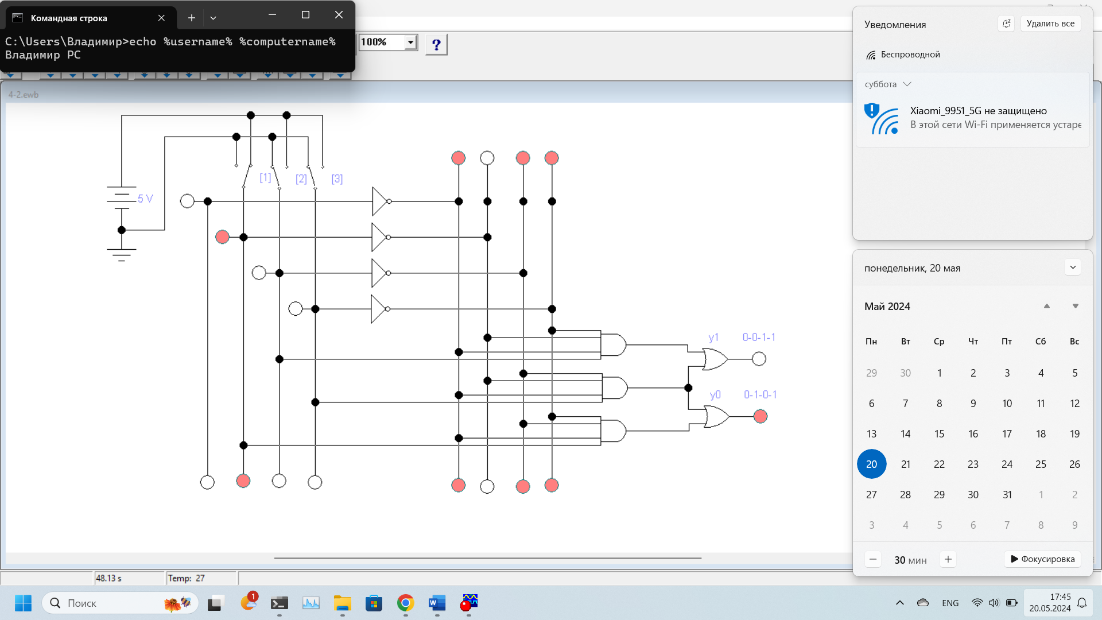

Рисунок 1 – Шифратор 4x2

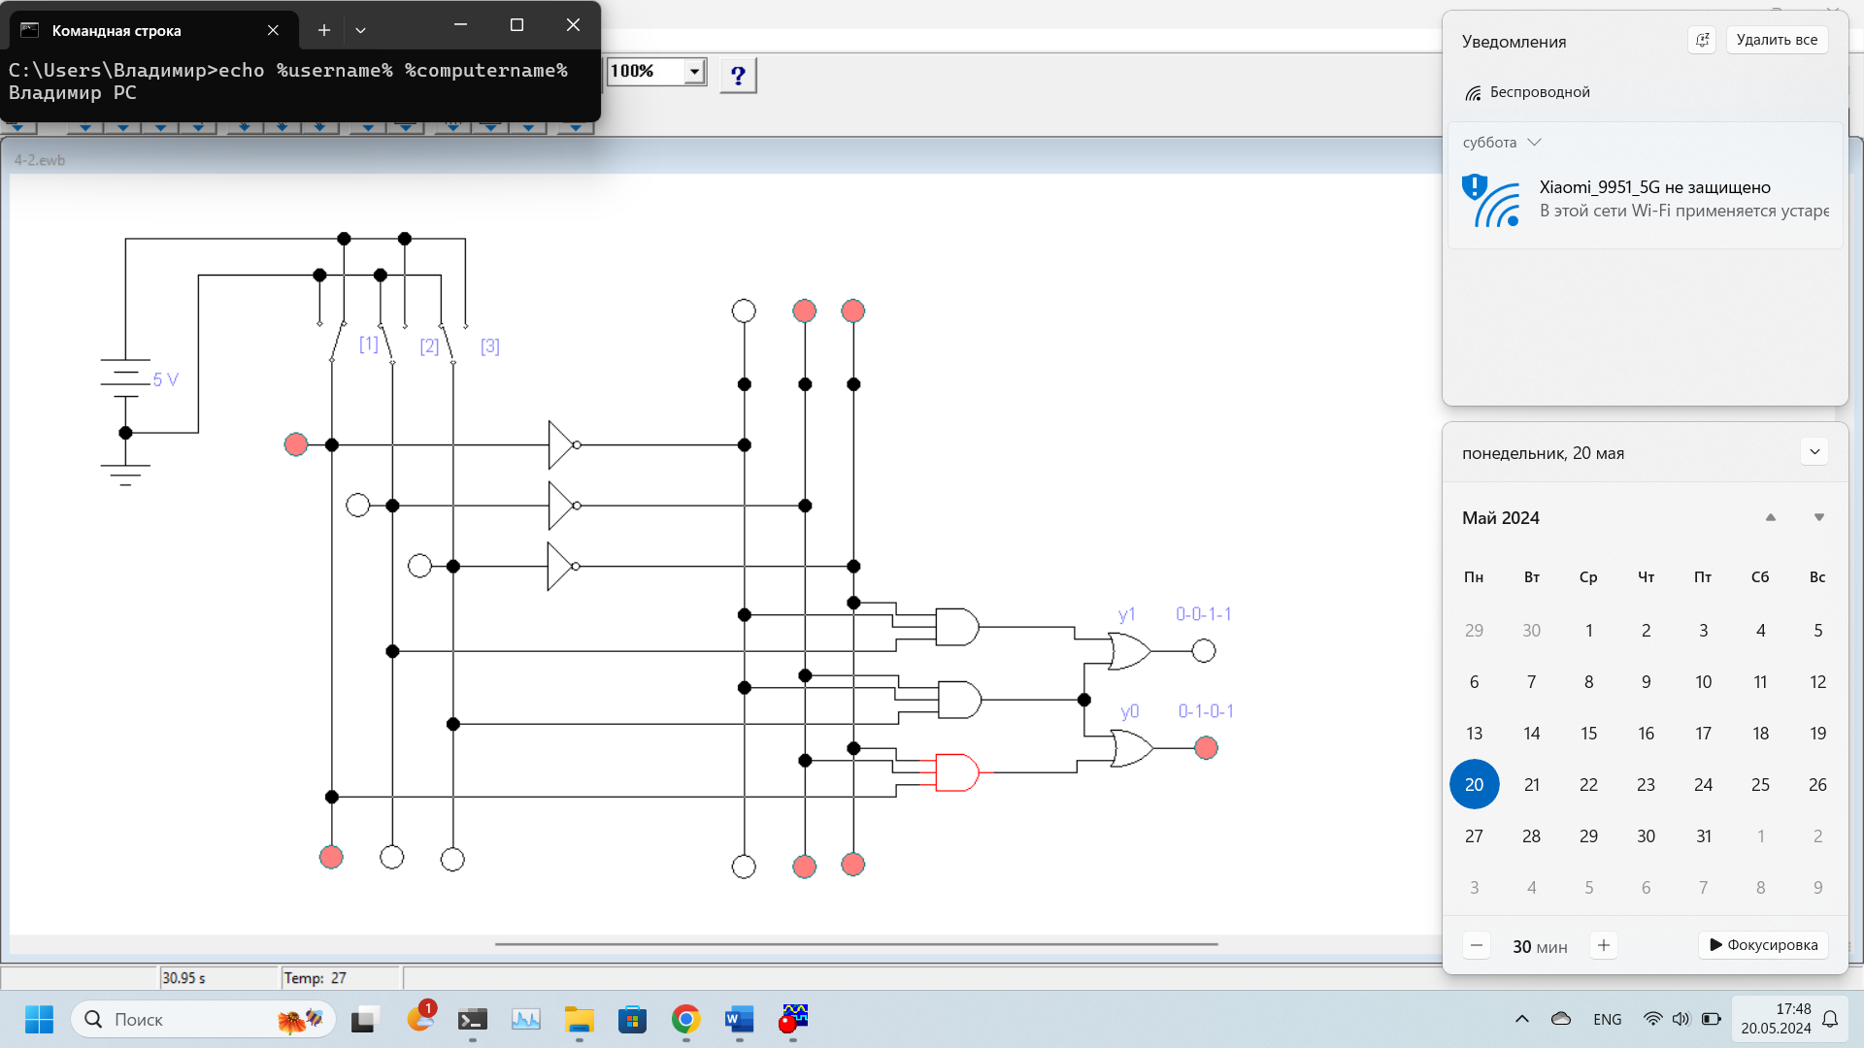

Рисунок 2 – Шифратор 4x2 без цепи нулевого потенциала

Таблица истинности:

|  |  |  |  |  |
| --- | --- | --- | --- | --- |
| Вход | Вход | Вход | Выход | Выход |
| 0 | 0 | 0 | 0 | 0 |
| 1 | 0 | 0 | 0 | 1 |
| 0 | 1 | 0 | 1 | 0 |
| 0 | 0 | 1 | 1 | 1 |

Логические уравнения шифратора по таблице истинности:

Сравнив схемы и цепочки логических уравнений, становится ясно, что цепь нулевого потенциала является лишней, т.к. для получения значения «00» на выходе работы схемы достаточно иметь «000» на всех логических входах схемы.

Дешифратор 2x4

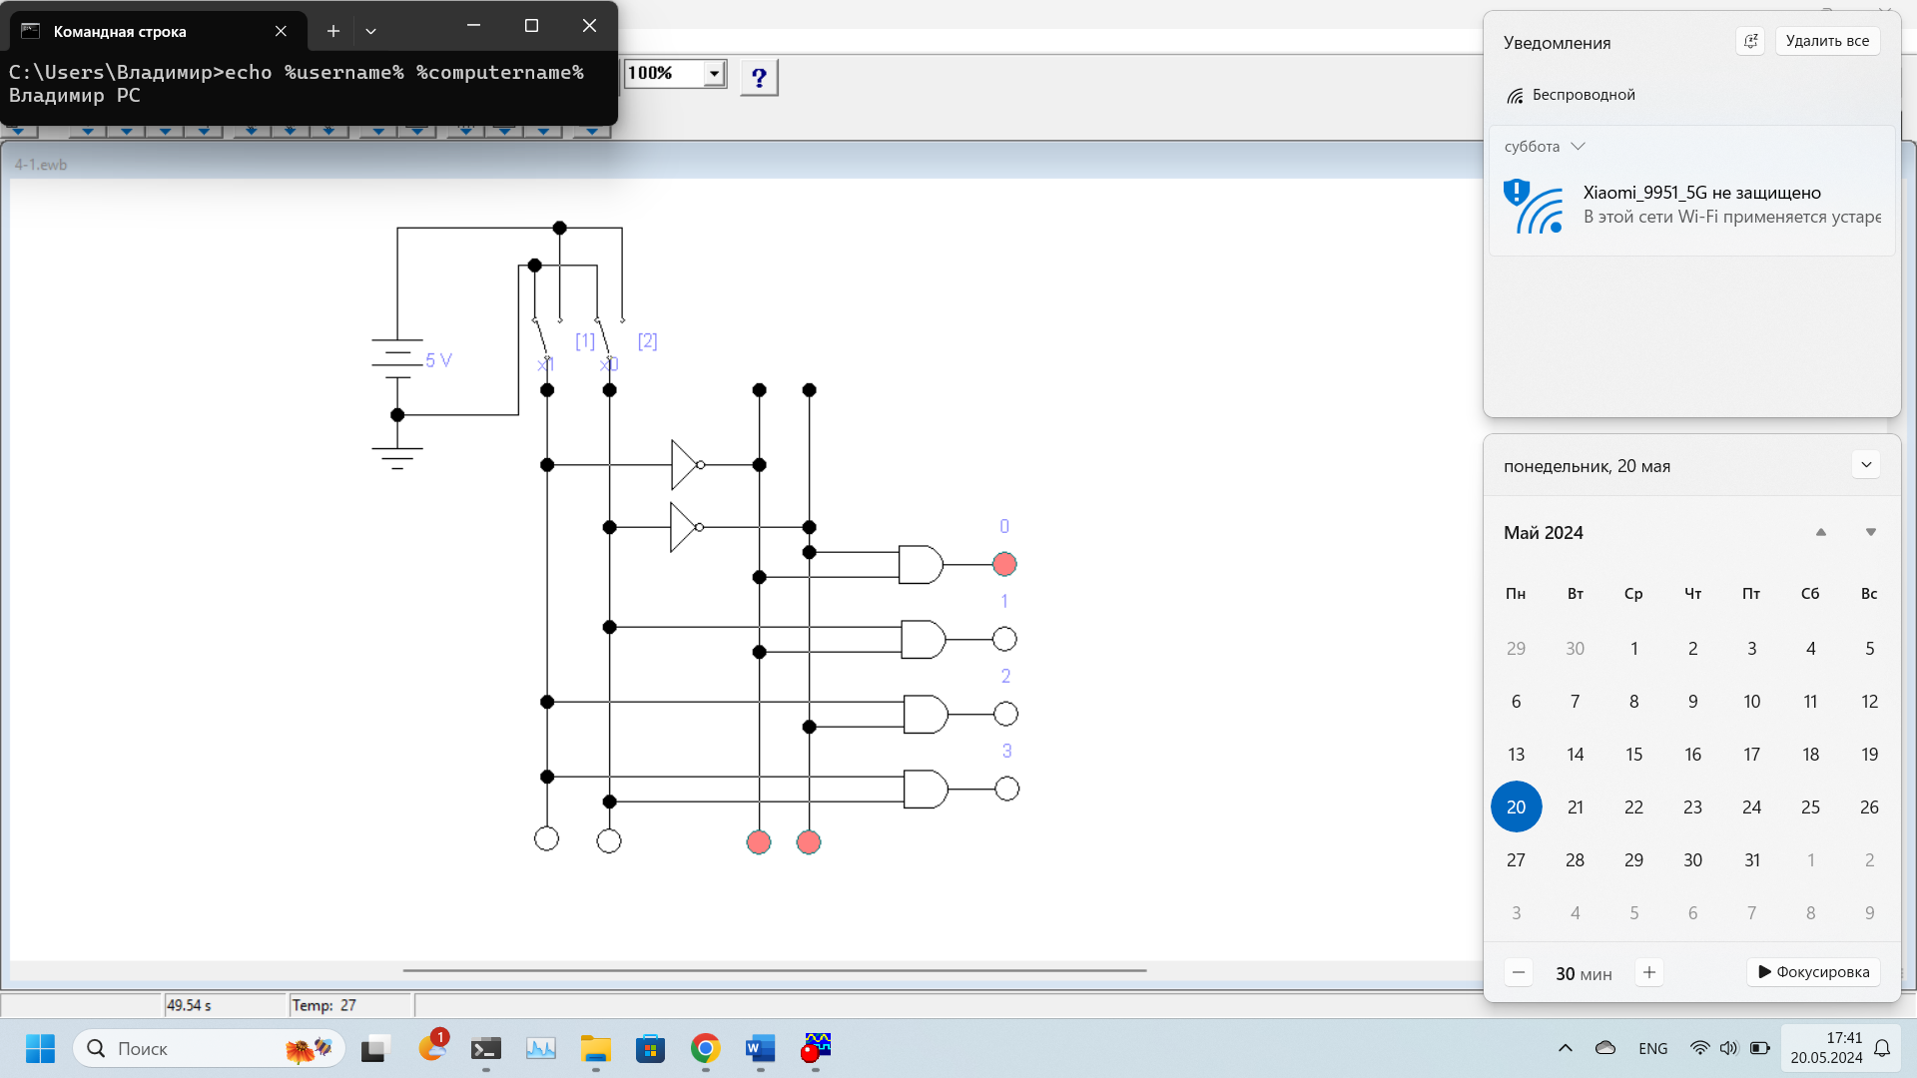

Рисунок 3 – Дешифратор 2x4

Таблица истинности:

|  |  |  |  |  |  |
| --- | --- | --- | --- | --- | --- |
| Вход | Вход | Выход | Выход | Выход | Выход |
| 0 | 0 | 1 | 0 | 0 | 0 |
| 0 | 1 | 0 | 1 | 0 | 0 |
| 1 | 0 | 0 | 0 | 1 | 0 |
| 1 | 1 | 0 | 0 | 0 | 1 |

Логические уравнения дешифратора:

Схема, созданная по составленным логическим уравнениям, идентична схеме на рис.3.

Семи-сегментный дешифратор

Таблица истинности:

|  |  |  |  |  |  |  |  |  |  |
| --- | --- | --- | --- | --- | --- | --- | --- | --- | --- |
| Входы | | | Выходы | | | | | | |
|  |  |  | a | b | c | d | e | f | g |
| 0 | 0 | 0 | 0 | 0 | 0 | 0 | 0 | 0 | 1 |
| 0 | 0 | 1 | 1 | 0 | 0 | 1 | 1 | 1 | 1 |
| 0 | 1 | 0 | 0 | 0 | 1 | 0 | 0 | 1 | 0 |
| 0 | 1 | 1 | 0 | 0 | 0 | 0 | 1 | 1 | 0 |
| 1 | 0 | 0 | 1 | 0 | 0 | 1 | 1 | 0 | 0 |
| 1 | 0 | 1 | 0 | 1 | 0 | 0 | 1 | 0 | 0 |
| 1 | 1 | 0 | 0 | 1 | 0 | 0 | 0 | 0 | 0 |
| 1 | 1 | 1 | 0 | 0 | 0 | 1 | 1 | 1 | 1 |

Логические уравнения дешифратора:

Упрощённые логические уравнения дешифратора:

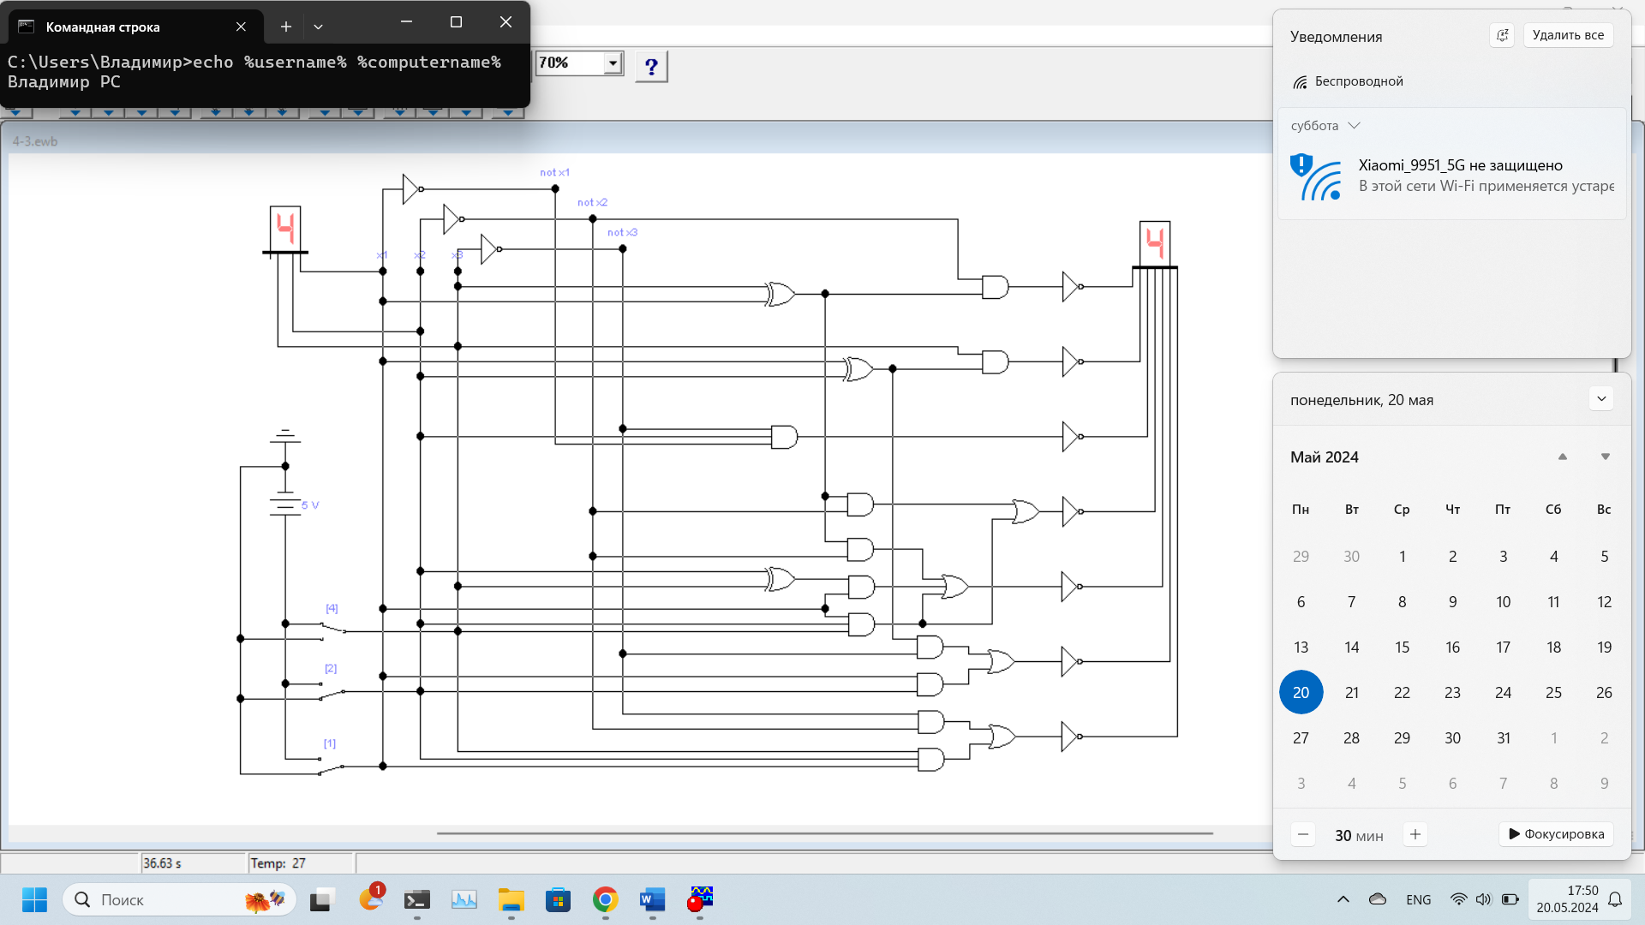

Рисунок 4 – Семи-сегментный дешифратор

# Полученные результаты

Результатами выполнения данных заданий можно назвать полученные схемы и знания которые я приобрел в ходе их построения

# **Вывод**:

В результате проведения практической работы мы изучили работу шифраторов и дешифраторов, ознакомились с принципами работы семи-сегментного дешифратора и освежили знания по работе с логическими уравнениями.

# Примечание:

Начал работу 29 апреля и закончил 8 мая